- Детей очень веселят мыльные пузыри – тоже полезное занятие для развития правильного дыхания.
- Во время прогулки в сквере, за городом, в лесу, у реки покажите, как можно почувствовать чудесный запах чистого воздуха, медленно вдыхая его носом.

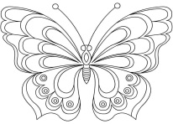
Бабочка

Вырезаем из бумаги бабочек и подвешиваем их на нитках. Предлагаем ребенку подуть на бабочку так, чтобы она полетела (при этом следить, чтобы
ребенок сделал длительный плавный
выдох).
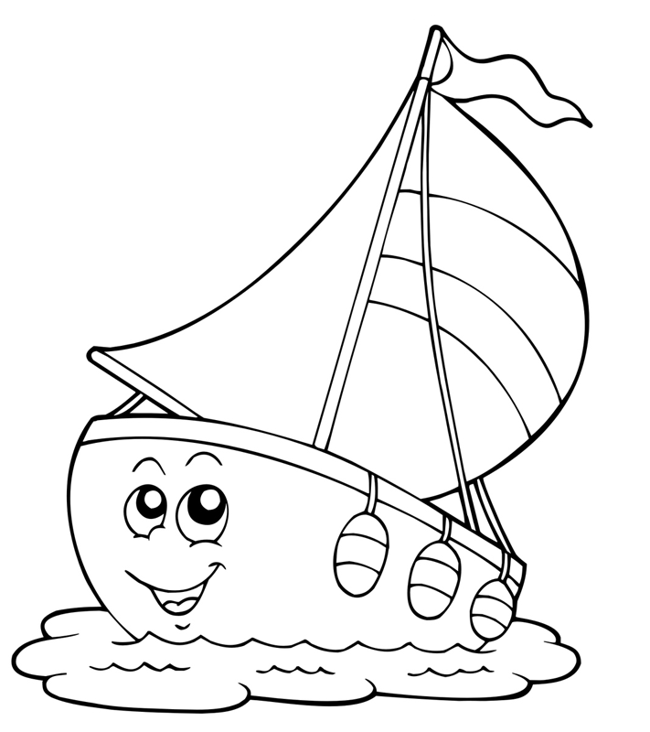
Кораблик

Дуем плавно и длительно на бумажный кораблик (можно на воде или на столе).

Техника выполнения упражнений:

- воздух набирать через нос;
Дыхательная гимнастика

- плечи не поднимать;

- выдох должен быть длительным
и плавным;

- необходимо следить за тем,
чтобы не надувались щеки (для
начала их можно придерживать
руками);

- нельзя много раз подряд
повторять упражнения, так как
это может привести к
головокружению;

2023 г
МБДОУ Курагинский
Детский сад «Росинка»
пгт. Курагино

Памятка для родителей

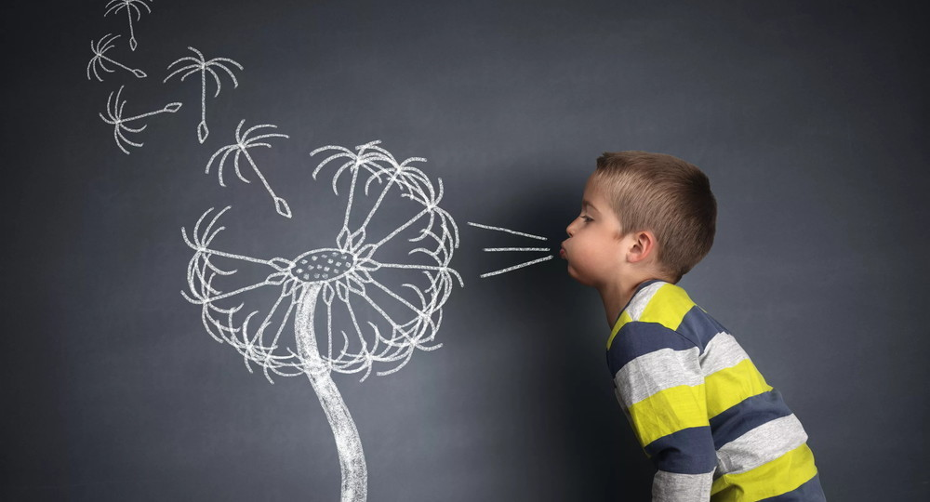

Выполнила: инструктор по физической культуре Шушунова Е.А
Дыхательные упражнения

Эти упражнения просто необходимы детям, часто болеющим простудными заболеваниями, бронхитами, выздоравливающим после воспаления легких, детям, страдающим бронхиальной астмой.
Дыхательная гимнастика прекрасно дополняет любое лечение (медикаментозное, гомеопатическое, физиотерапевтическое), развивает еще несовершенную дыхательную систему ребенка, укрепляет защитные силы организма.
Умение правильно дышать - необходимое условие правильного развития и хорошего роста. Девять детей из десяти дышат неправильно и по этой причине плохо себя чувствуют. Ребенка, не умеющего правильно дышать, можно узнать сразу: узкие плечи, слабая грудь, рот открыт, движения нервозны.

Рекомендации
по проведению дыхательной
гимнастики:

- Перед проведением дыхательной гимнастики необходимо вытереть пыль в помещении, проветрить его,
если в доме имеется увлажнитель воздуха, воспользоваться им.
- Дыхательную гимнастику не рекомендуется проводить после
плотного ужина или обеда. Лучше, чтобы между занятиями и последним приемом пищи прошел хотя бы час, еще лучше,
если занятия проводятся натощак.
- Упражнения рекомендуется выполнять в свободной одежде, которая не стесняет движения.
- Необходимо следить за тем, чтобы во время выполнения упражнений не напрягались мышцы рук, шеи, груди.
- Ребенка важно научить правильному дыханию. Нужно приучить ребенка к полному дыханию, чтобы он расширял грудную клетку и развивал мышцы живота. Покажите, как втягивать живот во время дыхания, сделать его плоским и впалым.

Упражнения для развития
речевого дыхания

- Дуем на одуванчики, сдуем пёрышки с ладошки или воображаемые снежинки.

- Полезная для развития лёгких игрушка – свисток, детей завлекают издаваемые звуки.

- Очень увлекательная игра, если дуть через трубочку для коктейля в стакан с водой. Ребёнок дует, вода пузырится – весело и полезно, не только для укрепления дыхательных путей, но и для развития речевого аппарата.

- Деткам постарше можно надувать воздушные шарики

- Дуем и заставляем кружиться бумажную мельницу, задуваем воображаемую свечу.

